

实验与创新实践教育中心

实验报告

课程名称：模拟电子技术实验

实验名称：实验七：波形发生电路

专业-班级： 自动化2班 学号： 180320207 姓名： 雷轩昂

实验日期： 2020 年 6 月 13 日 评分：

教师评语：

教师签字：

日 期：

实验预习

实验预习和实验过程原始数据记录

预习结果审核： 原始数据审核：

1. 方波发生电路
2. 分析图7-3的工作原理，请估算：
3. *u*o的幅值*U*om= 6.9V
4. 分别求出*R*f=10kΩ和*R*f=100kΩ的*u*o的周期时间*T*1= 0.0022s *T*2= 0.022s

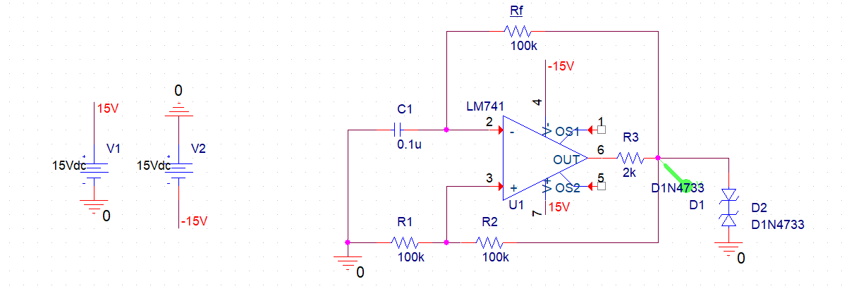

10kΩ



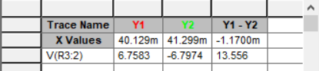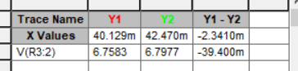

因此占空比为百分之五十

100kΩ



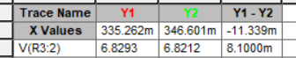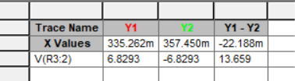

|  |  |  |  |  |  |  |
| --- | --- | --- | --- | --- | --- | --- |
| 输出电压参数 | 计算周期 | 计算幅值 | 频率 | 周期 | 幅值 | 占空比 |
| Rf=10kΩ | 0.0022s | 6.9V | 435Hz | 0.0023s | 6.8156V | 50% |
| Rf=100kΩ | 0.022s | 6.9V | 45.5Hz | 0.022s | 6.8293V | 50% |

1. 占空比可调的矩形波发生电路。

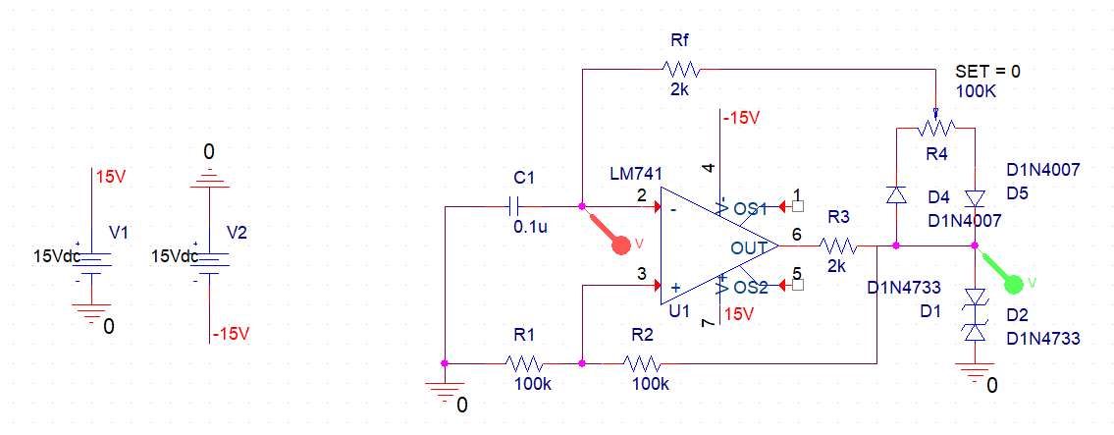

Rw在最右端时，即bc短路：



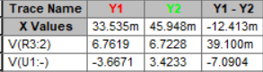 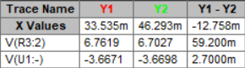

Rw在最左端时，即ab短路：



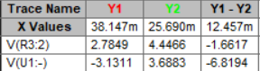 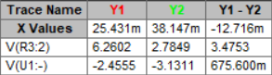

|  |  |  |  |  |  |  |
| --- | --- | --- | --- | --- | --- | --- |
| 输出电压参数 | 计算周期 | 计算幅值 | 频率 | 周期 | 幅值 | 占空比 |
| bc短路 | 11.43ms | 6.9V | 78.38Hz | 12.758ms | 6.8225V | 97.30% |
| ab短路 | 11.43ms | 6.9V | 78.64Hz | 12.716ms | 6.8222V | 2.04% |

1. 三角波发生电路。
2. 分析图7-5的电路工作原理，回答下面问题：
3. 运放A1和A2是否工作在线性范围内？

A2引入负反馈，因此处于线性范围内；A1引入了正反馈，因此不处于线性范围内。

1. 要求*uo*的幅值为±1V，周期时间为1ms，理论计算出*R*1和*R*4的电阻值各为多少？

*R*1= *R*4=

故

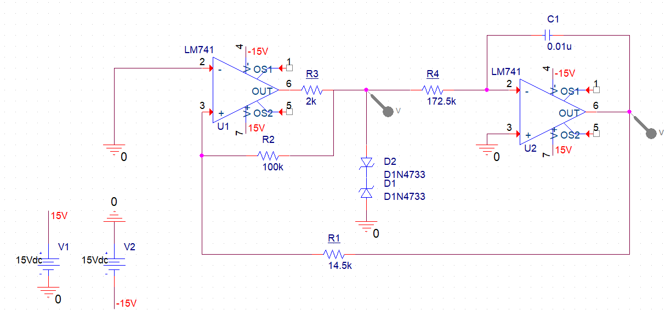



1. 锯齿波发生电路
2. 分析图7-6的锯齿波发生电路的工作原理，回答下面问题：
3. 电容C的充电回路和放电回路各是什么？

放电回路为-15V到R5R4再到C，充电回路为二极管D到C

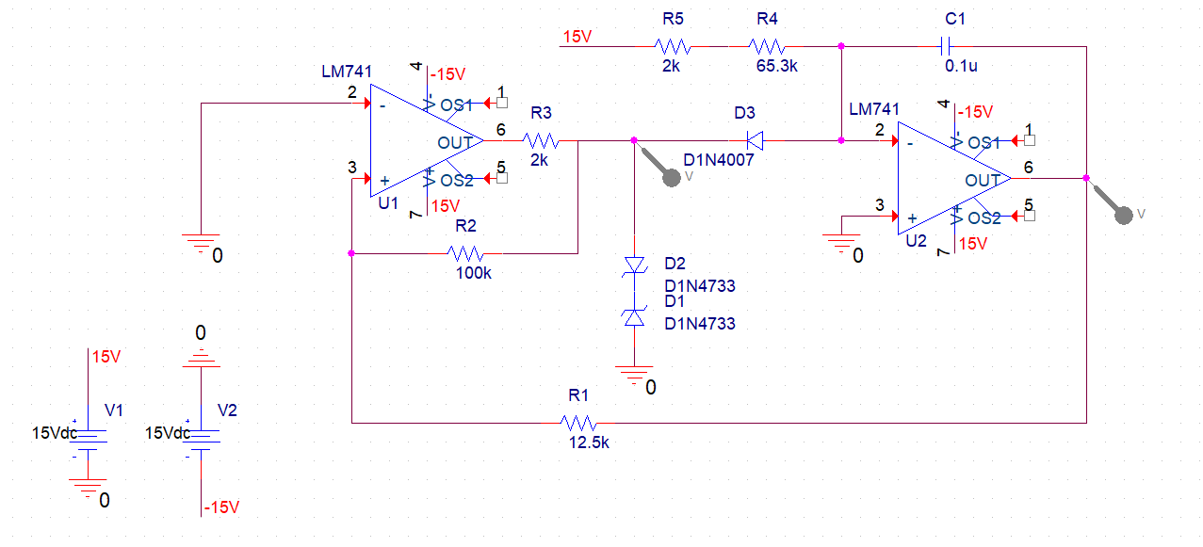

1. RC桥式正弦波震荡电路。

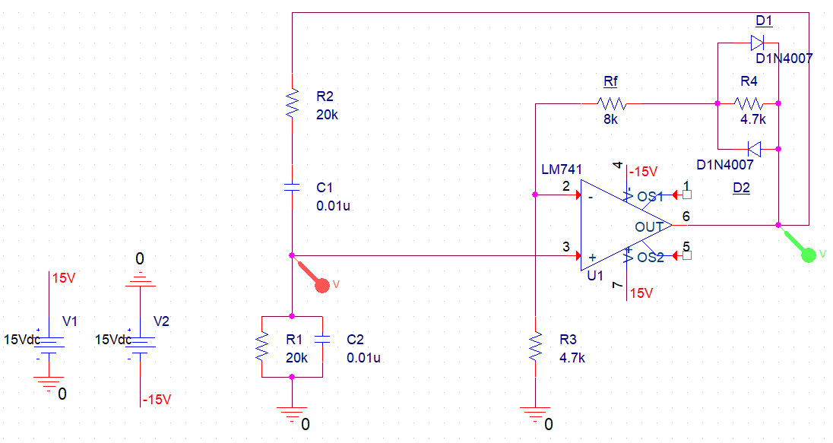

## 一、实验目的

1. 掌握利用运算放大器设计方波发生器、矩形波发生器、三角波发生器、锯齿波发生器的方法；

2. 掌握利用运算放大器的正反馈原理设计各种波形发生电路的方法；

## 二、实验设备及元器件

|  |  |  |
| --- | --- | --- |
|  | 元件名称 | 所在库 |
| 1 | 直流电压源 | SOURCE |
| 2 | C、R、滑动变阻器（R_var） | ANALOG |
| 3 | 二极管（D1N4007）、稳压管（D1N4733） | DIODE |
| 4 | 三端口电位器（Pot）（占空比可调的矩形波发生电路中的Rw） | BREAKOUT |
| 5 | LM741 | OPAMP |

## 三、实验原理（重点简述实验原理，画出原理图）

在通信、自动控制和计算机技术等领域中都广泛采用各种类型的波形发生电路，常用的波形有正弦波、 矩形波（方波）、三角波和锯齿波。

集成运算放大器是一种高增益的放大器，只要加入适当的反馈网络，利用正反馈原理，满足振荡的条 件，就可以构成正弦波、方波、三角波和锯齿波等各种振荡电路。但由于受集成运放带宽的限制，其产生的 信号频率一般都是低频范围。

**7.4.1 方波发生器电路**

方波发生器电路如图 7-1 所示，其中 DZ为双向稳压管。

运算放大器作滞回比较用， DZ为双向稳压管， 使得输出电压的幅度被限制在或；和构成正反馈电路，上的反馈电压是输出电压幅度的一部分,即

加在同相端，作为参考电压，和构成负反馈电路，加在反向输入端，和相比较后决定的极性。

当电路工作稳定后，当 为时，也为正值；这时 , 通过 Rf对电容C 充电，增长到等于时，由变为， 也变为负值。电容 C 开始通过 放电，而后反向充电。当充电到等于时，由变为，如此周期性循环变化，在输出端得到的是方波电压，在电容两端产生的是三角波电压。方波周期为

通过改变电容 C 的充电和放电时间常数，即可实现占空比可调的方波发生电路。

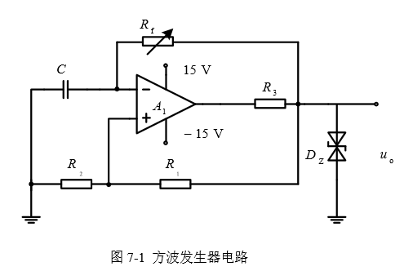

**7.4.2 三角波发生器电路**

三角波发生器电路如图 7-2 所示。由滞回比较器和积分器闭环组合而成，积分器 A2的输出反馈给滞回比较器A1，作为滞回比较器的输入。

电路工作稳定后，当时，运放 A1同相输入端的电压为

积分电容 C 充电，同时，按线性规律下降，同时拉动运放A1的同相输入端电位下降，当运放 A1的同相输入端电位略低于反向端电位（0V）时，从变成。当 时，A1同相输入端的电压为

积分电容 C 开始放电，按线性规律上升，同时拉动运放 A1 的同相输入端电位上升，当运放 A1 的同相输入端略大于 0 时，从变成。如此周期性变化，A1输出端的是矩形波电压 ，A2输出的是三角波电压 。 当输出达到正向峰值时，此时 ，A1的同相输入端 ，所以有

则正向峰值为，同理负向峰值。

振荡周期

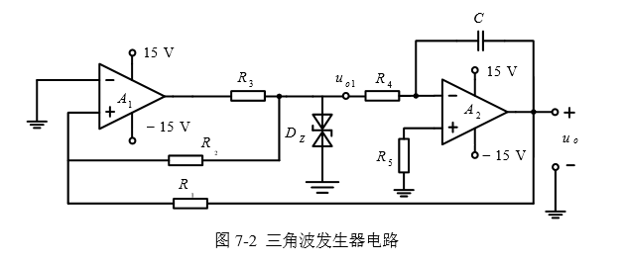

## 四、实验过程

（叙述具体实验过程的步骤和方法，记录实验数据在原始数据表格，如需要引用原始数据表格，请标注出表头，如“实验数据见表1-1”）

## 五、实验数据分析

（按指导书中实验报告的要求用图表或曲线对实验数据进行分析和处理，并对实验结果做出判断，如需绘制曲线请在坐标纸中进行）

1. 方波发生器电路

|  |  |  |  |  |  |  |
| --- | --- | --- | --- | --- | --- | --- |
| 输出电压参数 | **计算周期** | **计算幅值** | 频率 | 周期 | 幅值 | 占空比 |
| *R*f=10kΩ | 0.0022s | 6.9V | 435Hz | 0.0023s | 6.8156V | 50% |
| *R*f=100kΩ | 0.022s | 6.9V | 45.5Hz | 0.022s | 6.8293V | 50% |

电压*u*o和*u*c的波形（在同一时序内）(*R*f=10kΩ)



电压*u*o和*u*c的波形（在同一时序内）(*R*f=100kΩ)



1. 占空比可调的矩形波发生电路(需要测试出*u*o的**频率、周期、幅值、占空比**)

输出波形图（电位器*R*w动端b点与a点电阻为0）



输出波形图（电位器*R*w动端b点与c点电阻为0）



表7-3 占空比可调矩形波发生电路测试表格

|  |  |  |  |
| --- | --- | --- | --- |
| 幅值*U*om /V | 周期*T* | 调整电位器*R*w时，周期时间*T*是否变化 | 一个周期内，*u*o大于0的时间*T*1的可调范围： |
| 6.8224V | 12.737ms | 无变化 | 0.260ms~12.393ms |

1. 三角波发生电路



计算的*R*1和*R*4的电阻，*u*o1和*u*o的波形图如下：

故



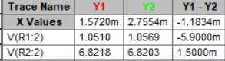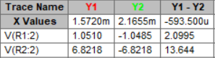

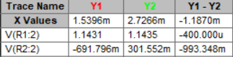

表7-4 三角波发生电路测试表格

|  |  |  |
| --- | --- | --- |
|  | 运放A1和A2是否工作在线性范围内？为什么？ | 答：A2引入负反馈，因此处于线性范围内；A1引入了正反馈，因此不处于线性范围内。 |
|  | *R*1=  *R*4= |  |
|  | 记录同一时序下的*u*o1和*u*o波形 | *u*o1测量：  频率= 845Hz  占空比= 50%  *u*o的测量：  周期= 1.1879ms  幅值= 1.1433V |

1. 锯齿波发生电路



*u*o1和*u*o电压波形图如下：



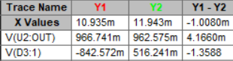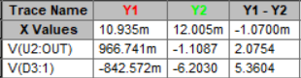

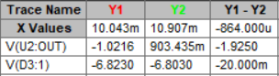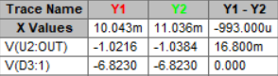

经过调整，

*u*o1和*u*o电压波形图（电源更改为+15V，并将二极管D反接后的）如下：



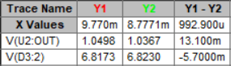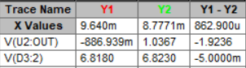

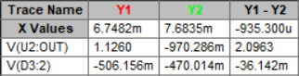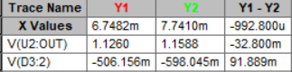

表7-5 锯齿波发生电路测试表格

|  |  |  |
| --- | --- | --- |
|  | 分析图6-6的锯齿波发生电路的工作原理，电容C的充电回路和放电回路各是什么？ | 答：放电回路为-15V到R5R4再到C，充电回路为二极管D到C |
|  | 记录同一时序下的*u*o1和*u*o波形 | *u*o1测量：  频率= 992Hz  占空比= 13.0%  *u*o的测量：  周期= 993us  幅值= 1.037V |
|  | 将电阻*R*5所接的电源更改为+15V，并将二极管D反接  记录同一时序下的*u*o1和*u*o波形 | *u*o1测量：  频率= 1007Hz  占空比= 86.01%  *u*o的测量：  周期= 992.8us  幅值= 1.048V |

1. RC桥式正弦波震荡电路。



起振现象的波形图如下：





*u*o和*u*f端波形图如下（*R*=10kΩ）：





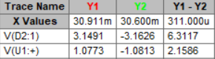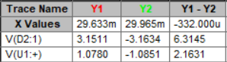

*u*o和*u*f端波形图如下（*R*=20kΩ）：





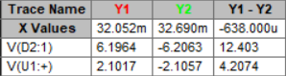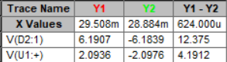

|  |  |  |  |  |  |
| --- | --- | --- | --- | --- | --- |
|  | *U*opp | *U*fpp | |F| | *f*o | *u*o和*u*f的波形 |
| *R*=10 kΩ | 6.3117V | 2.1631V | 0.343 | 1556.7Hz | 记录同一时序下的*u*o1和*u*f波形 |
| *R*=20 kΩ | 12.403V | 4.2074V | 0.339 | 788.0Hz | 记录同一时序下的*u*o1和*u*o波形 |

结合上面的实验结果，根据理论知识，分析RC不同取值对振荡频率*fo*的影响。

对于RC串并联选频网络：

因此当时，

当R=10 kΩ

当R=20 kΩ

故可知，理论计算值和实测值相近，几乎一致。

1. 设计性实验

使用实验室现有的元器件LM741等，设计一个波形发生电路，实现以下功能：

1. 独立产生幅值为±6.2V，占空比为50%的方波电压，频率设计在700Hz~1kHz之间。
2. 然后，将此方波电压转换为一个三角波，幅值为±2V左右

要求：

1. 画出设计的电路图，说明工作原理；

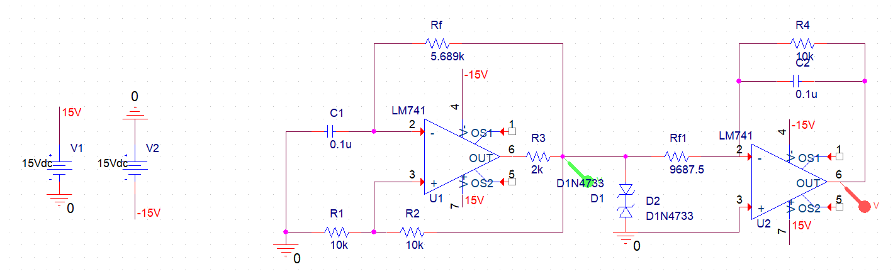

图中的电路分为两个部分，第一级是方波发生电路，会产生近似正负6.2V的电压输出；而第二级是一个积分放大电路，可以将方波电压输入转化为三角波输出。值得注意的是，为了减少低频信号增益，我们在电容两端并联一个大电阻。这样就能得到一个较好的波形。

1. 写出电路参数的计算过程；

对于方波发生电路：

计算可得当C=0.1uF时

对于三角波发生电路：

因此当C=0.1uF时

1. 搭建出电路，测试方波电压波形和三角波电压波形相关数据，并在同一时序下保存波形图。



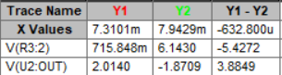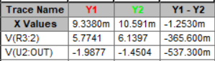

测试数据可得：

## 六、问题思考

（回答指导书中的思考题）

1. 方波发生器电路中*C*的数值增大时，频率*f*和占空比*d*是否变化？改变*R2*是否引起*f*和*d*的变化？为什么？

故C增大时，频率减小，而占空比d不变，仍为50%。

改变时，由公式可知，随增大而减小，但占空比d不受任何影响。

1. 分析比较三角波发生器和锯齿波发生器的共同特点和区别；

答：共同点：都是由方波发生器和积分运算电路混合组成的，因此都是按照一定的斜率上升或下降。

区别：由于三角波发生器共用回路，因此电容充放电时经过的是相同回路，因此充电速度等于放电速度，因此通过设置两个不同的回路能够改变充放电各自的速度，从而得到锯齿波发生器电路。

1. 锯齿波发生器充放电回路的时间常数是否相同，写出分析过程；并试图计算R1和R4，分析与参考值之间的差异；

答：两者的时间常数不相同。当二级管截止时，直流电压源输入，此时的时间常数为

而当二极管导通时，由于二极管接通瞬间电压远超0.7V，因此电阻很大，时间常数也非常大。

因为，故此时

通过实践调整，最终的阻值为：

**分析阻值理论值与实际值的差异原因：**

由于两个稳压管相连的接法，正向导通的二极管的压降并不是一个很稳定的值，因此会导致最终的并不是正好在6.2V，因此我们的和实际值与理论值有些差距。

1. 若仿真时稳压管选择了3.3V的稳压管，实验结果有什么不同？（选择一种类型电路说明）

答：若对于方波发生电路来分析：

因此周期和占空比都不会有变化，仅仅只有输出电压由变为

## 七、实验体会与建议

经过这次实验，我们熟悉了模电第八章与第七章的部分知识，对于各种波形发生器的电路都有了更深的认识，同时也推导了电路参数对于电气特性的影响公式。从这个过程中，我们能够加强对于波形发生原理的记忆，同时也为更改占空比与幅值等方法进行了学习。此外，我们还复习了部分反馈的知识，对于电路计算和分析也有所裨益。